Государственное бюджетное дошкольное образовательное учреждение Детский сад № 20 комбинированного вида Пушкинского района Санкт-Петербурга

Районный конкурс
авторских дидактических игр и пособий
«МЫ – РОССИЯНЕ»

Номинация
«Настольные игры»

Авторы: Гевел Наталия Николаевна
Кондратьева Лариса Андреевна

2023

Настольно-печатная игра-ходилка
«Путешествие по России»

Цель: Воспитание у детей дошкольного возраста патриотических чувств, любви к Родине и стране в целом. Формировать понимание масштабов нашей Родины, о многонациональности, многообразии культуры разных регионов.

Возрастная категория: Старший дошкольный возраст (5-7 лет)

Описание игры: Игра создана по принципу старинной игры «Гусёк». Это общее название игр на развороте плотной бумаги, где есть «старт» и «финиш», а также обозначенный путь.
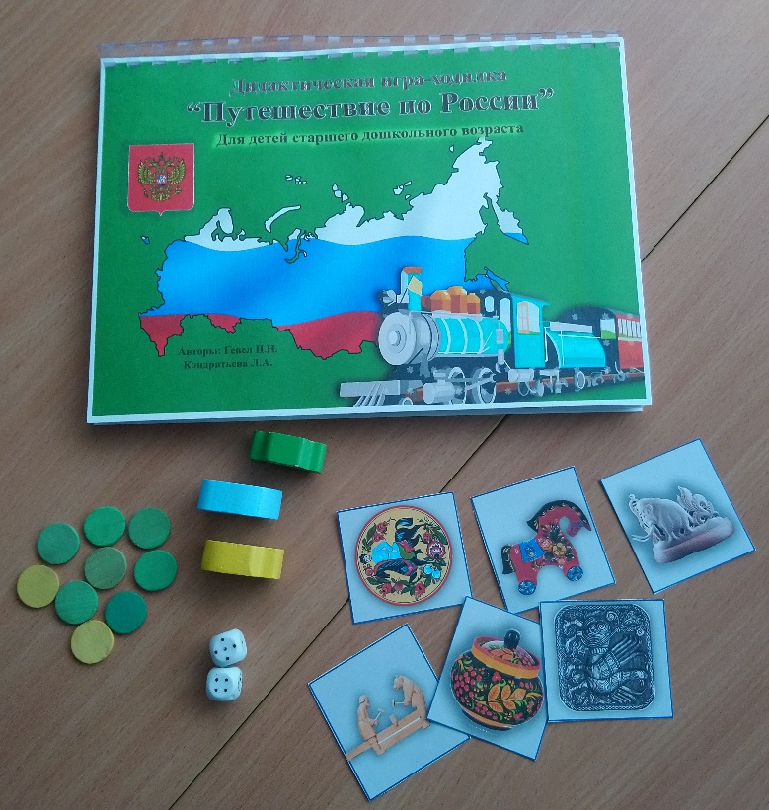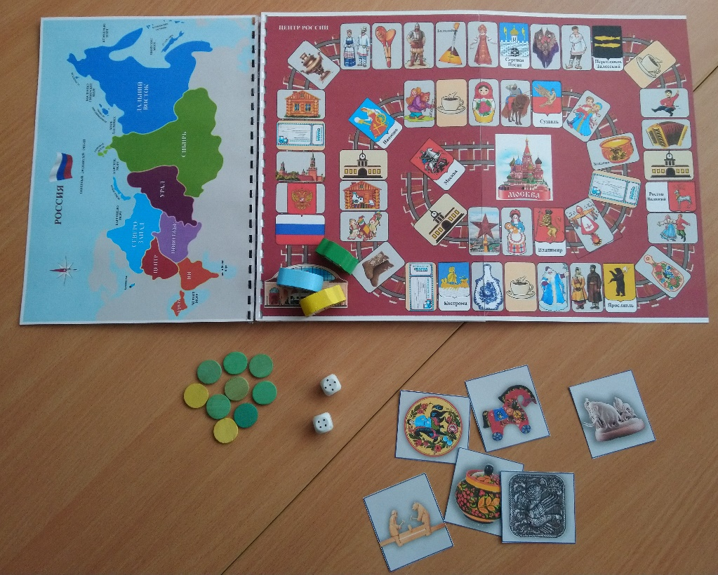
Игра «Путешествие по России» Игровое поле
Ход игры:
- Старт находиться на картинке с изображением вокзала. Только на старте и финише может стоять больше одной фишки игроков.
- Игроки выбирают по одной фишке, которыми будут ходить (играют 1-3 игрока), ставят фишку на старт.
- Первый ходящий выбирается жеребьевкой или считалкой.
- Первый игрок бросает кубик. В начале своего хода, каждый игрок бросает кубик и делает столько шагов по полю, сколько выпало точек. Фишка игрока не останавливается на карточках, где уже стоят фишки других игроков, а двигается на следующую свободную карточку.
- Если игрок попадает на карточку с изображением «чашка», то он пропускает один ход. Если выпала карточка с изображением «билет», то игрок в праве продвинуться еще на две карточки. Если выпал ход на карточку с изображением «Вокзал», то игрок возвращается на три карточки назад.
- Когда игрок попадает на карточку с изображением, он должен пояснить, что он видит, назвать предмет, рассказать о нем. Если ребенок затрудняется, то могут подсказать товарищи или педагог. Только тогда игроку разрешается путешествовать дальше. За каждый правильный ответ ребенку дается «жетон», с которым он продолжает путешествие по игровому полю.
- Если игрок не знает ответа, не может объяснить, что он видит на карточке своей остановки, то он вынужден отдать один из имеющихся у него «жетонов» тому, кто ответил за него.
- Игра заканчивается, когда все игроки приходят на точку финиша. Игроки имеют право на накопленные жетоны, купить «сувениры» того региона, по которому они путешествовали.
- Побеждает тот, кто купил больше всего сувениров. При равном числе покупок, учитываются, оставшиеся у игрока жетоны.

Игровой материал:
Игра представляет собой альбом, размер А3.
- Игровой альбом, имеющий обложку (Приложение № 1)
- Изображение карты России, с нанесенными на ней регионами (Приложение 2)
- Игровое поле «Центр» (Приложение 3)
- Игровое поле «Северо-Запад» (Приложение 4)
- Игровое поле «Юг» (Приложение 5)
- Игровое поле «Поволжье» (Приложение 6)
- Игровое поле «Урал» (Приложение 7)
- Игровое поле «Сибирь» (Приложение 8)
- Игровое поле «Дальний восток» (Приложение 9)
- Фишки (Фигурки) по количеству играющих.
- Жетоны, для покупки сувениров (можно использовать пуговицы, монеты и т.д)
- Игровой кубик с шестью гранями.
- Карточки «Сувениры», с изображением народных промыслов разных регионов России. (Приложение 10)

Игра создана в редакторе Adobe Photoshop CS6
Используем ресурсы:
Серия: Т. Цветкова: «Россия - родина моя». Сфера 2021.
Серия: «Наша Родина Россия» Литур 2018
«Наша Родина – Россия» / Художники Л.Т. Митрокова, Д.А. Чалтыкьян, И.В, Максимова, Г.И. Ремизова, Н.В. Сучкова, А.В. Казьмина, В.Г. Челак, О.К. Пархаев. – Москва : РОСМЭН, 2014. – 24 с. - (серия «Лучшая энциклопедия в картинках для малышей»).
https://ya.ru/images/search?from=tabbar&text=Россия%20на%20карте%20для%20дошкольников

Приложение 1
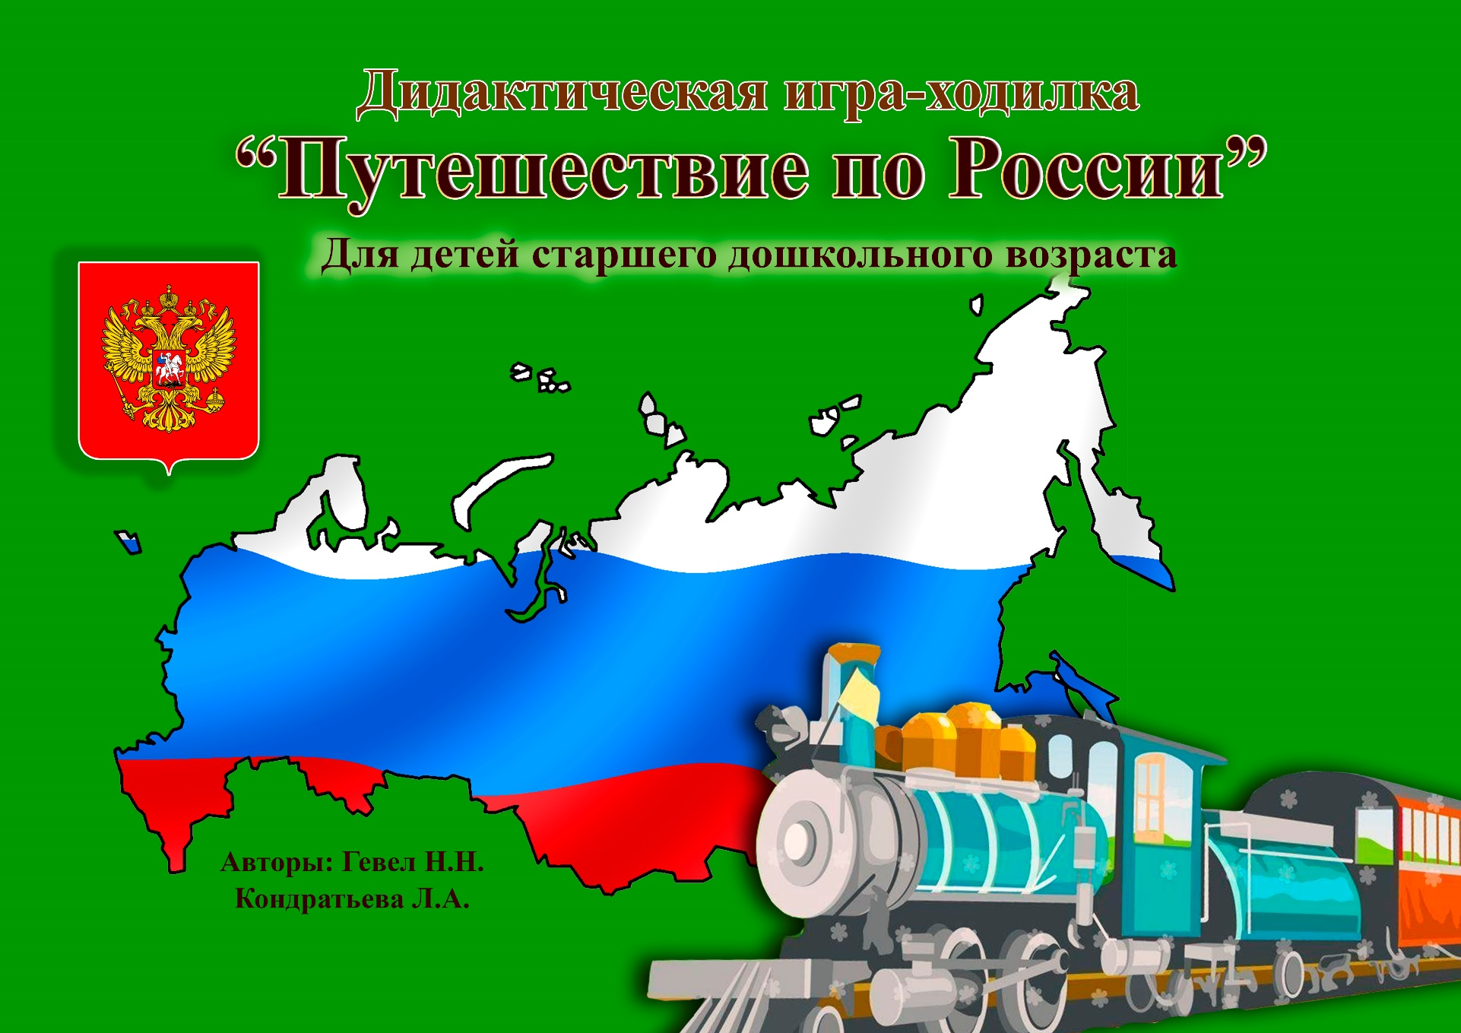

Приложение 2
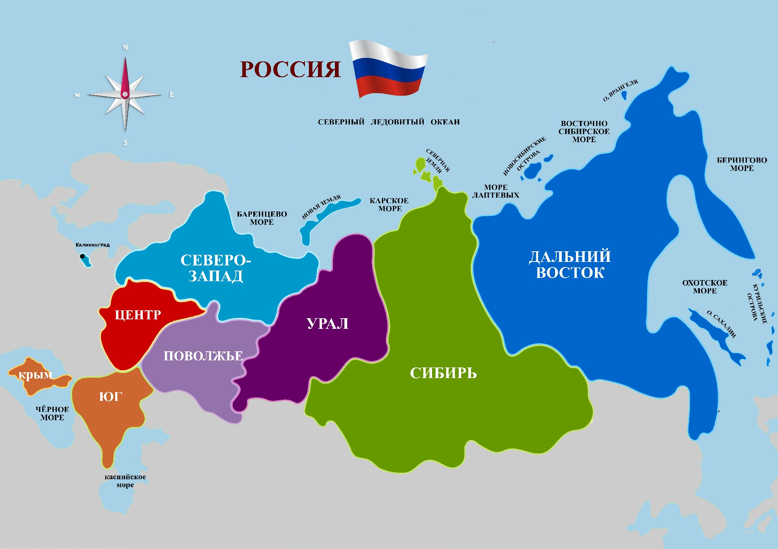
Приложение 3
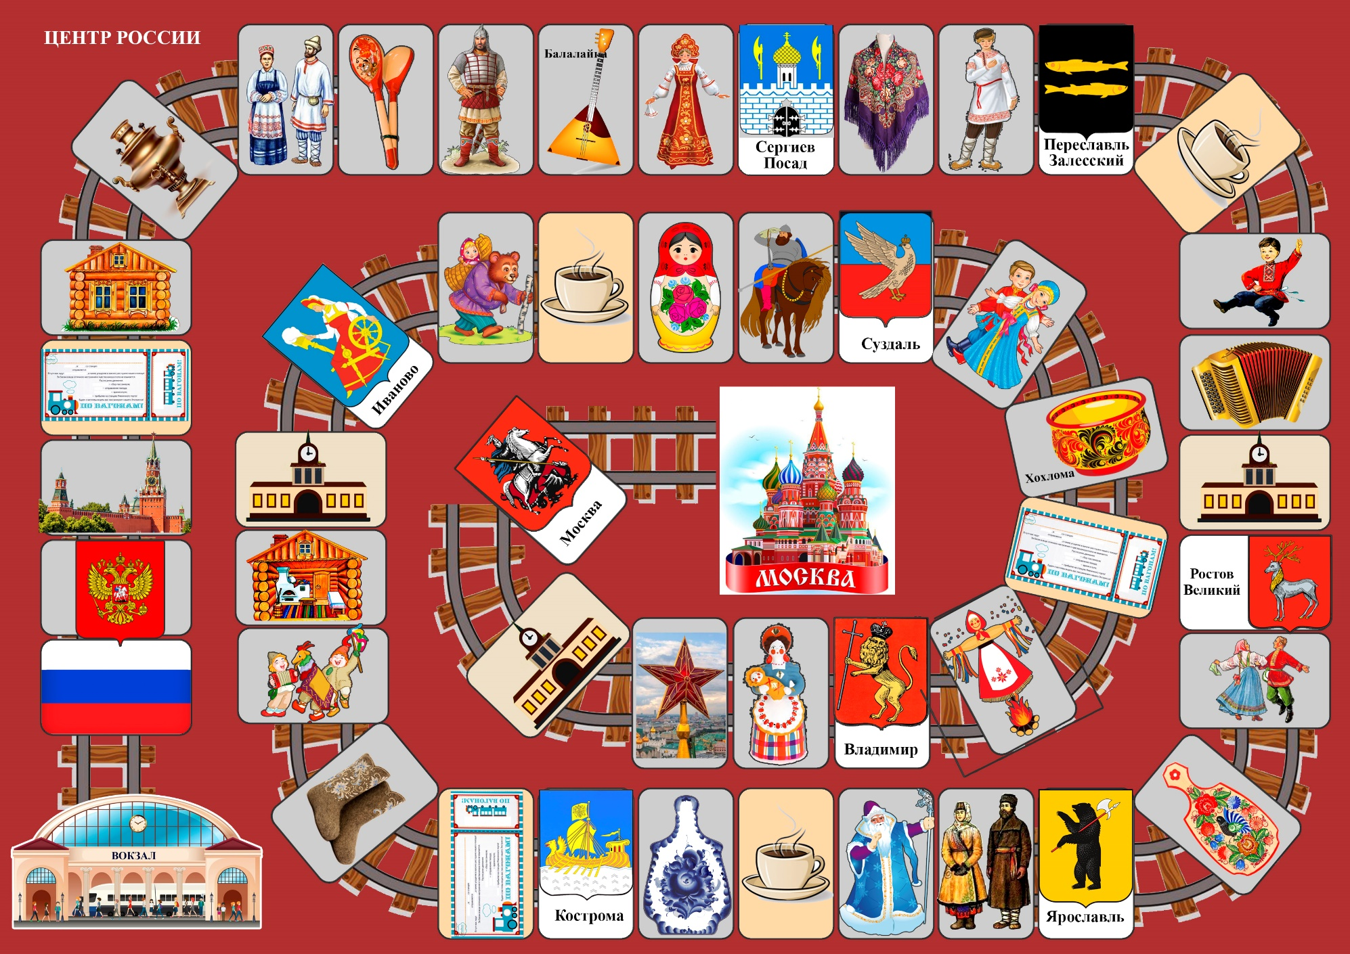
Приложение 4
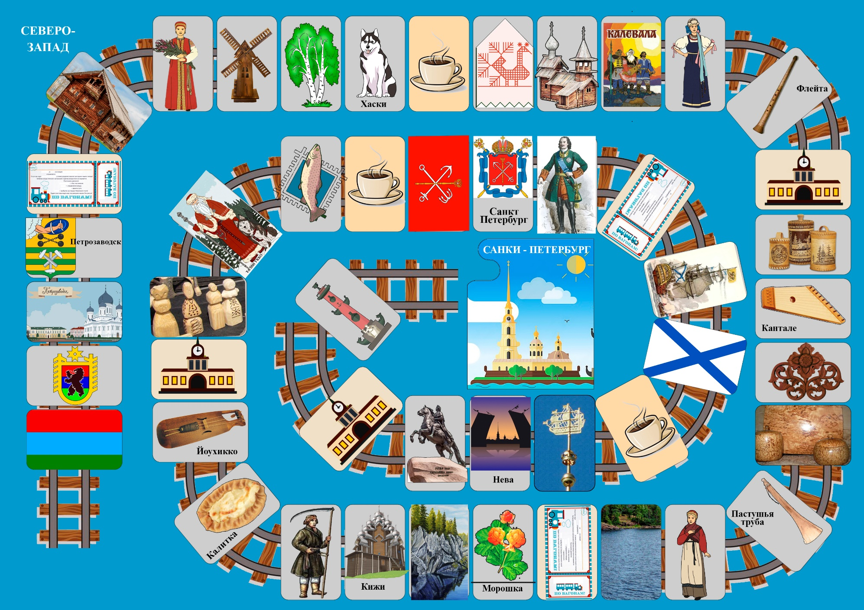
Приложение 5
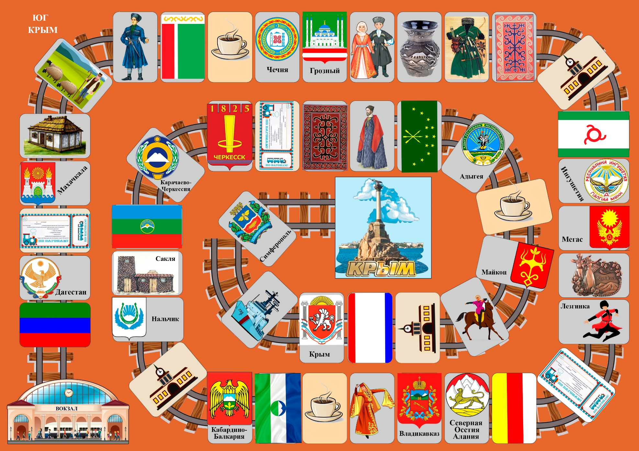
Приложение 6
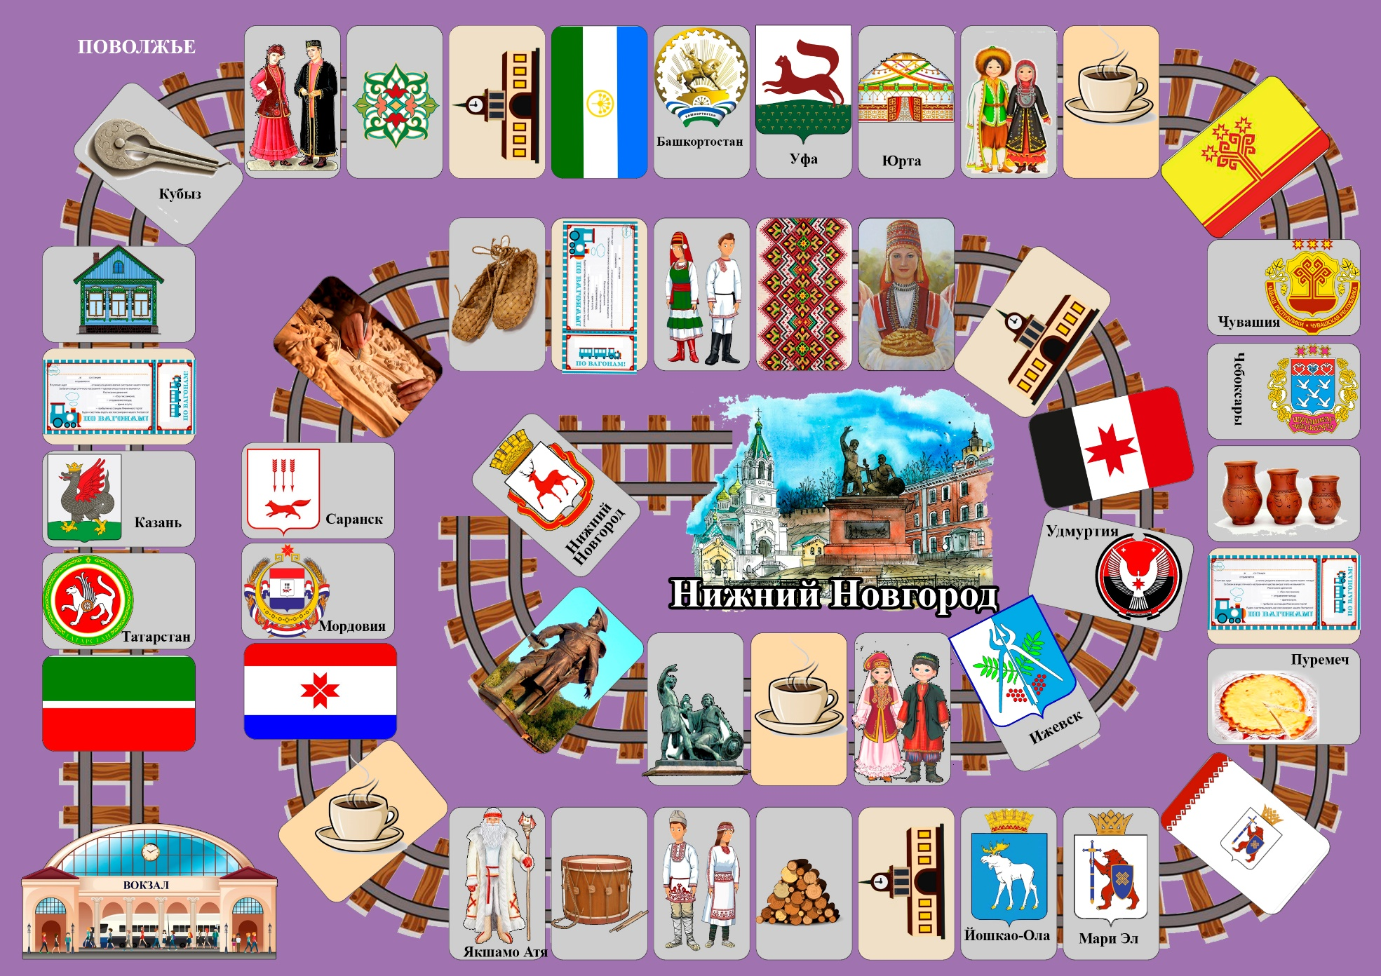
Приложение 7
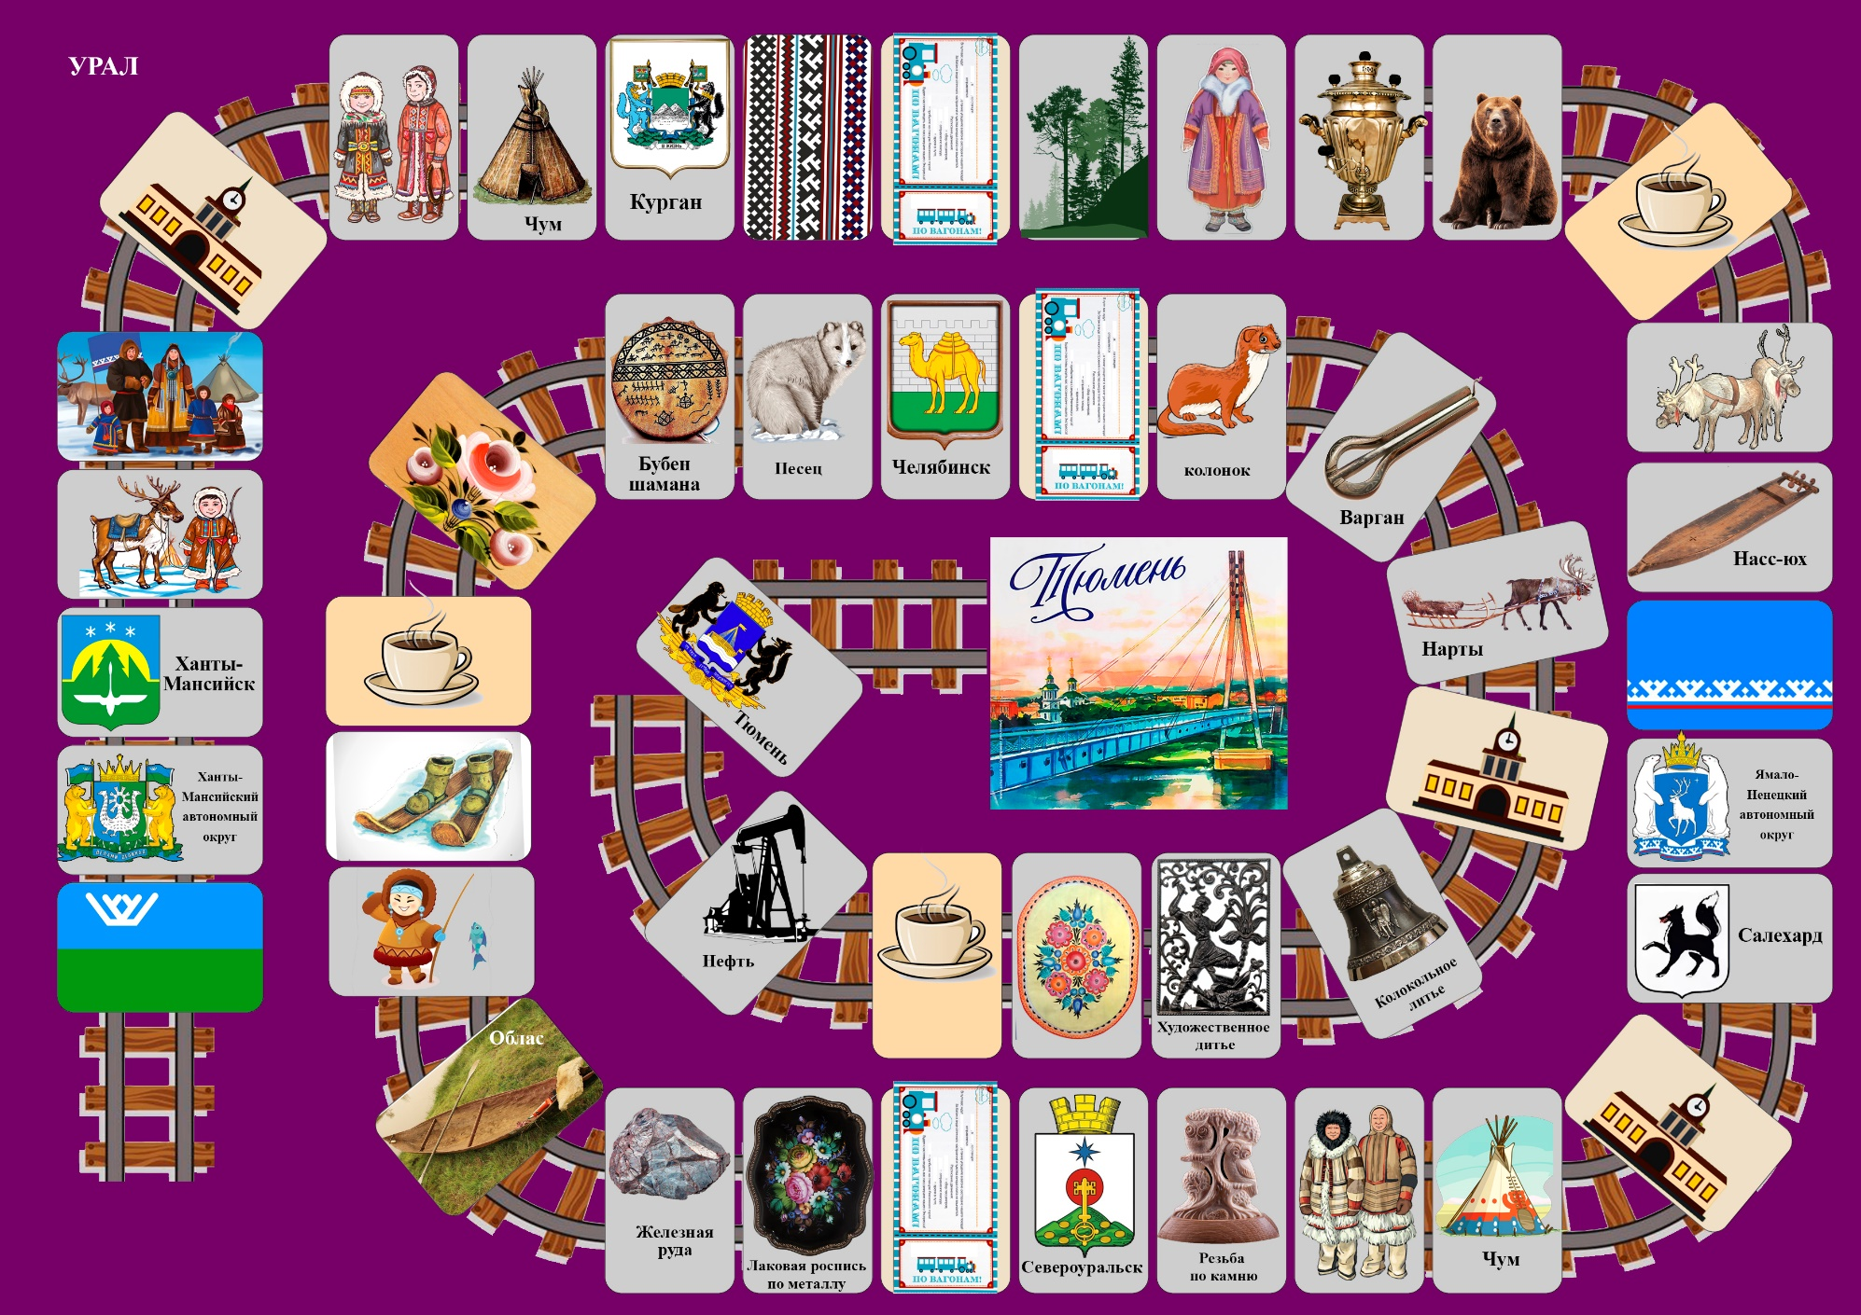
Приложение 8
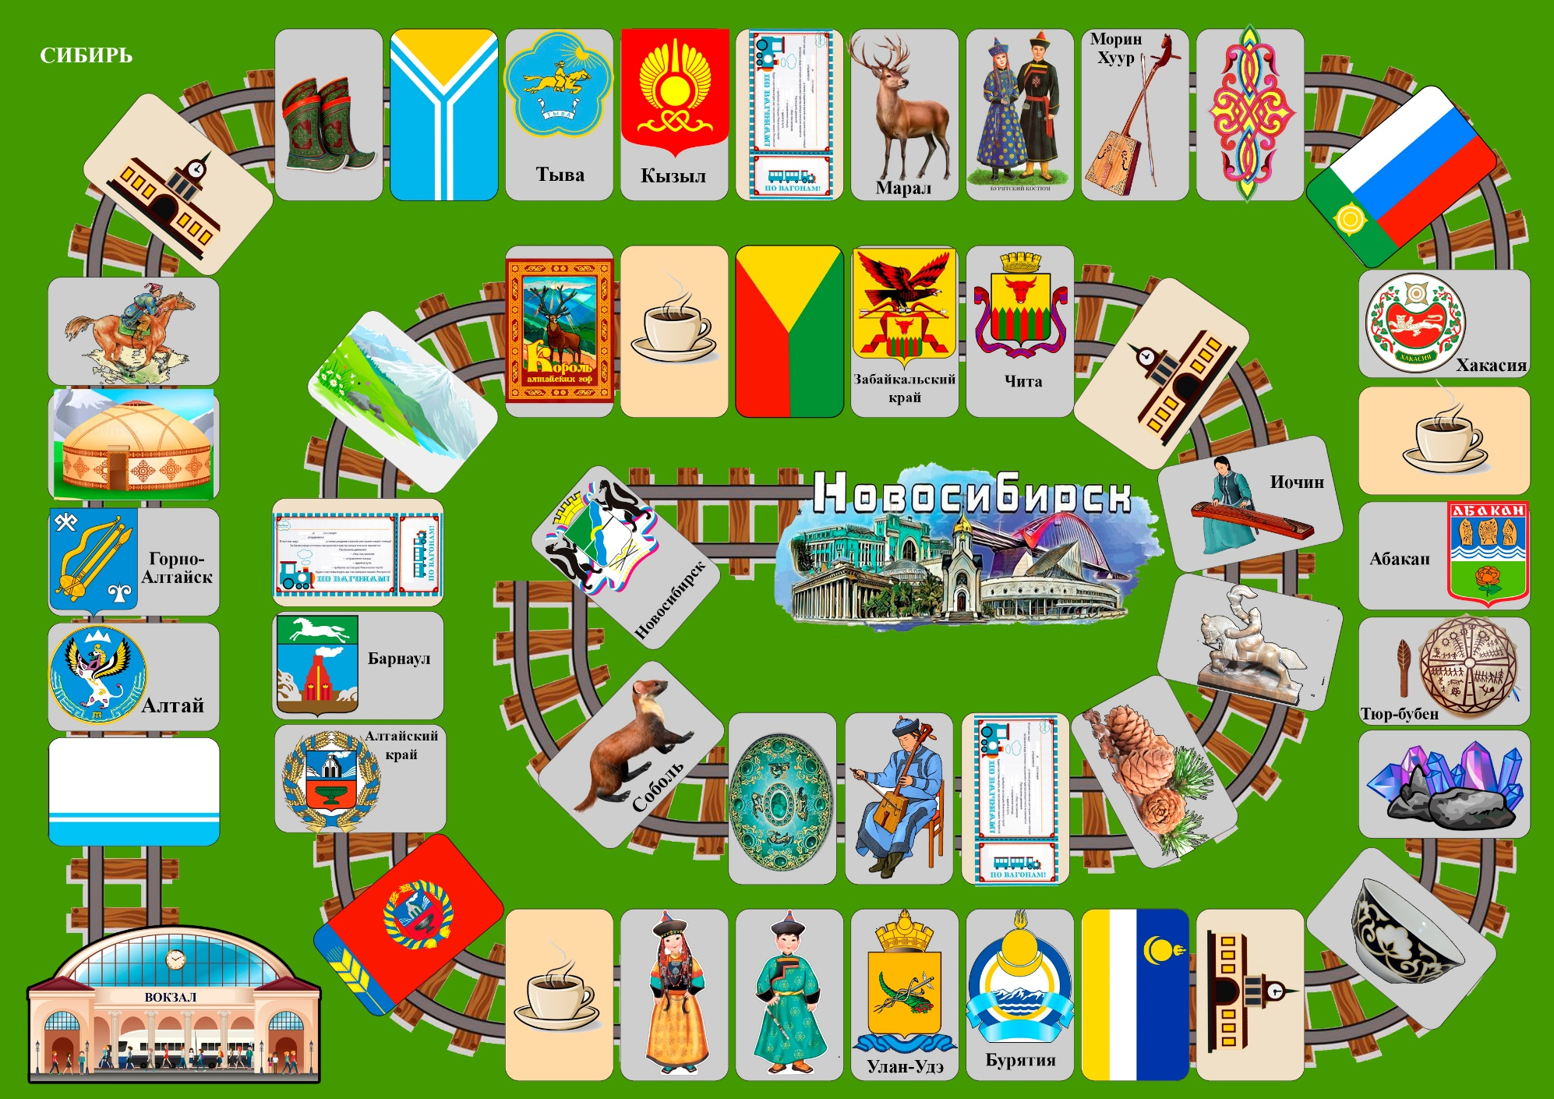
Приложение 9
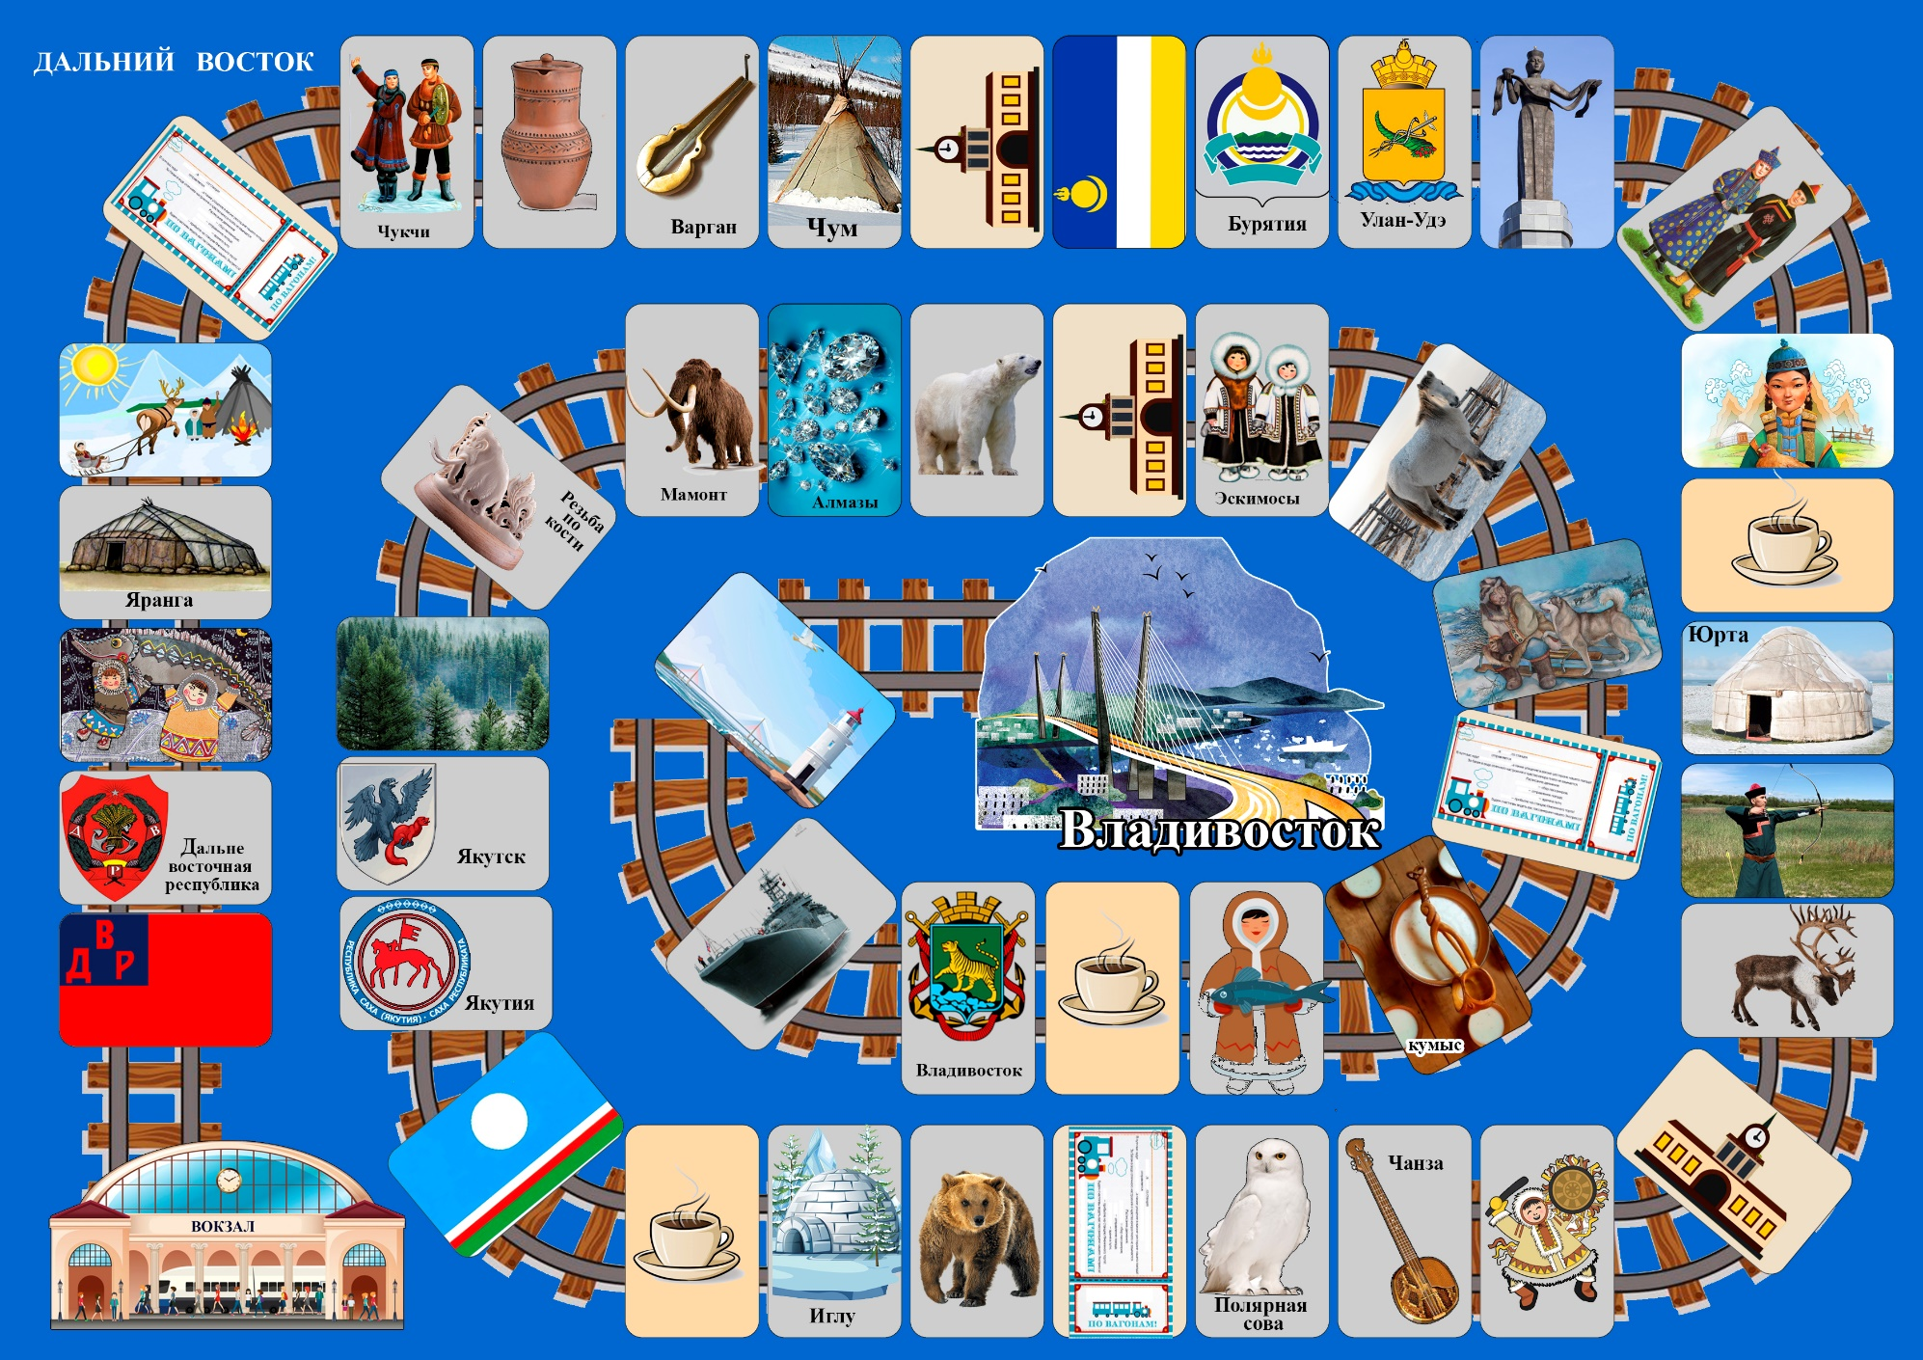
Приложение 10
